Guide d'utilisation

Paramétrage
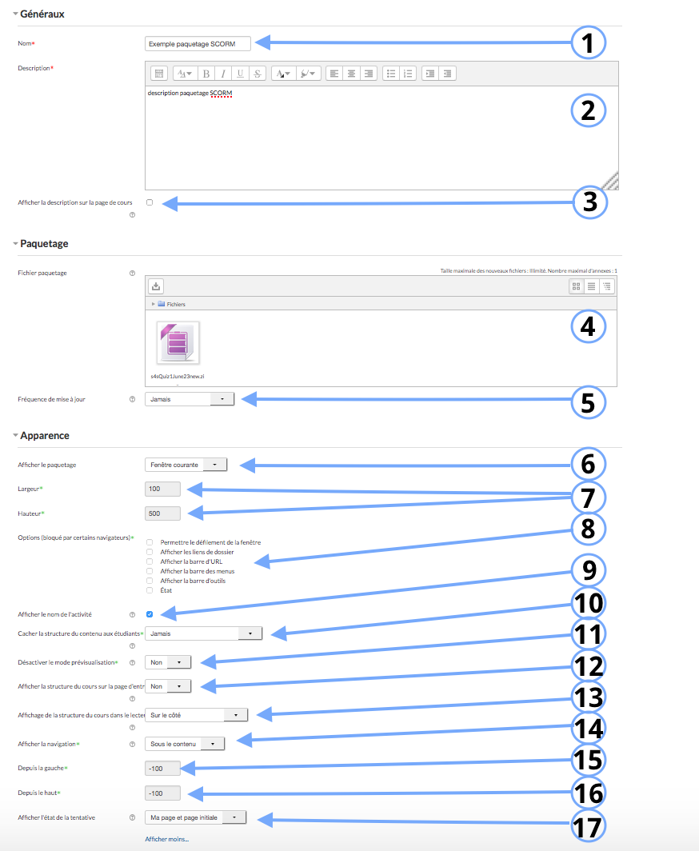

Généraux
1. Nom du module qui apparaitra dans le cours.
2. Description de l'activité.
3.La description rédigée dans le paramètre 2. apparaitra dans le cours si vous cochez cette option.

Paquetage
4. C'est dans cet espace que vous allez déposer le fichier SCORM. Le fichier doit être nécessairement en zip.
5. Il s'agit du type de mise à jour.

Apparence
6. Le paquetage peut être affiché dans la fenêtre courante ou dans une nouvelle fenêtre.
7. Si vous choisissez “nouvelle fenêtre” dans le paramètre 6., il est possible de définir la largeur et la hauteur.
8. permettre le défilement de la fenêtre, afficher les liens de dossier, afficher la barre url
9. Si vous cochez cette option, le nom sera affiché dans le cours.
10. La structure peut ne jamais être présentée, de cacher la structure sauf la première fois, de toujours la cacher.
11.Activer ou désactiver le mode de prévisualisation.
12.Si le réglage est activé, vous verrez s'afficher la table des matières dans le cours.
13. Si le réglage est activé,vous verrez s'afficher la table des matières dans le lecteur SCORM.
14. La position de la navigation est variable. (sous le contenu, flottant ou pas du tout)
15. et 16. Si vous choisissez “flottant” dans le paramètre 14., il est possible de définir si vous définissez le caractère flottant est déterminé à partir de la droite ou de la gauche.
17. Les différentes tentatives peuvent être prise en compte.
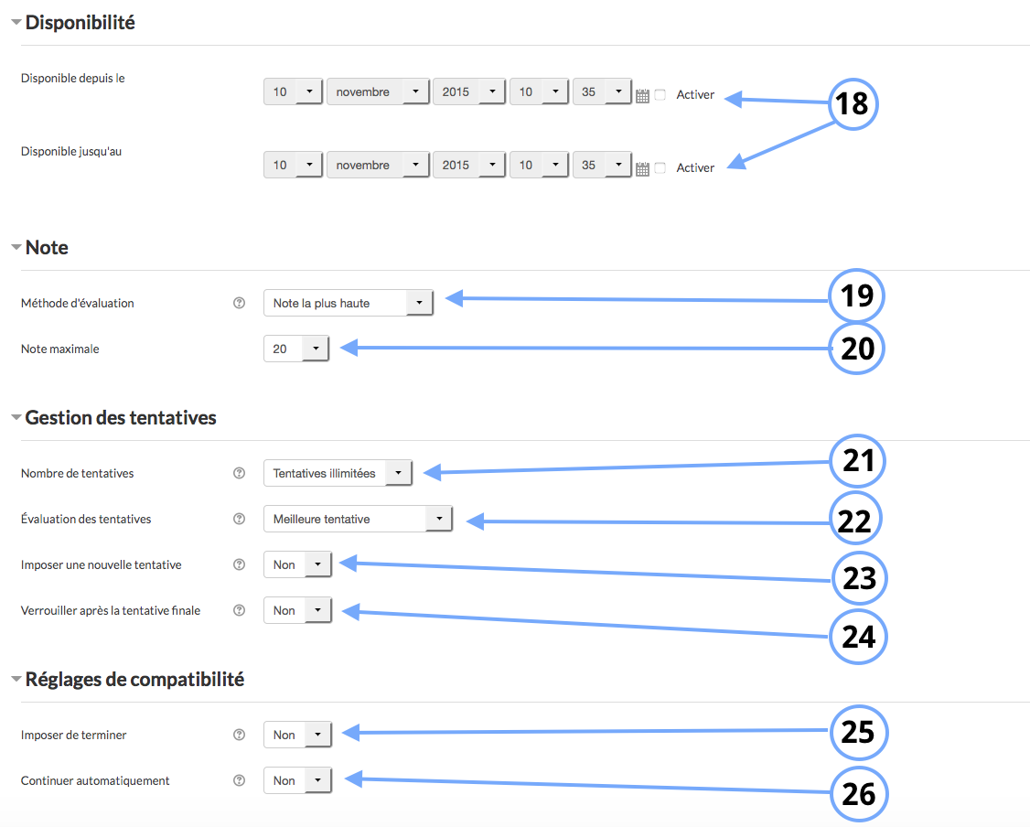

Disponibilité
18. Il s'agit de déterminer la date de début et de fin de disponibilité du module sur la plateforme.

Note
19. Il existe 4 méthode de notation : soit la note la plus haute (score AICC) est pris en compte, soit la note moyenne est prise en compte, soit la somme des scores (AICC) est pris en compte ou bien ce sont le nombre d'objets complétés qui sont pris en compte.
20. Vous choisissez quelle est la note maximale.

Gestion des tentatives
21. Vous pouvez déterminer le nombre de tentatives à effectuer par l'apprenant.
22. S'il y a plusieurs tentatives, il est possible de déterminer quelle(s) tentative(s) vous souhaitez prendre en compte pour attribuer une note.
23.Lorsqu'un apprenant a effectué une tentative, vous pouvez imposer une nouvelle tentative.
24. Si vous activez cette option, les apprenants n'auront plus accès au module SCORM après leur dernière tentative.

Réglages de comptabilité
25. Si vous sélectionnez “oui”, la séquence se terminera automatiquement.
26.Si vous sélectionnez “Non”, les différentes séquences d'apprentissage ne s'enchaineront pas automatiquement, l'apprenant devra cliquer sur “suivant” pour passer à une autre séquence d'apprentissage. Si vous sélectionnez “Oui”, toutes les “séquences” s“enchaineront automatiquement.

